Java上机1
- 在类中定义一个静态方法printStar,该方法没有返回值，需要一个整形参数number,在主方法中调用这个方法，调用该方法，输入值6和值10时得到下图的结果。
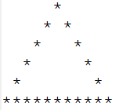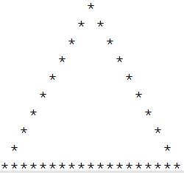
//printStar类
public class print_star
{
//方法
public static void printStar(int number)
{
for (int i = 1; i <= number; i++)// 控制打印的行数
{
for (int a = 0; a < number - i; a++)
{
System.out.print(" ");// 打印空格
}
for (int b = 1; b <= i * 2 - 1; b++)
{
if (i == 1 || i == number)// 判断是否是第一或最后一行
{
System.out.print("*");
}
else
{
if (b == 1 || b == i * 2 - 1)// 判断是否是本行第一个或最后一个字符
{
System.out.print("*");
}
else
{
System.out.print(" ");
}
}
}
System.out.println();// 输出回车
}
}

//构造方法(实例化对象)
public static void main(String[] args)
{
printStar(10);
}
}
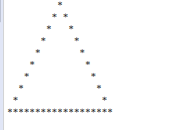
二．在类中定义一个非静态方法，该方法中用while循环输出乘法口诀表。
//乘法表类
public class Multiplication {
public static void main(String [] args)
{
int i=1;
/*
for (i=1;i<=9;i++)
{
for(j=1;j<=i;j++)
{
System.out.print(i+"*"+j+"="+i*j+"\t");
}
System.out.println("\n");
}
*/
while(i<=9)
{
int j=1;
while(j<=i)
{
System.out.print(j+"*"+i+"="+i*j+" ");
j++;
}
i++;
System.out.println( );
}
}
}
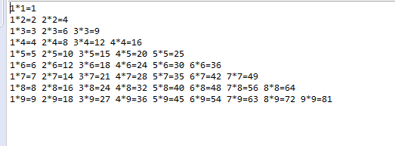
三．在类中定义一静态个方法根据所输入的某个人的出生年份（整形值）来返回这个人的生肖（字符串类型）。
//生肖类
public class Birthday {
//方法
public static void birthday (int year){
if (year<1990){
System.out.println("未知");
}else{
Integer start = 1990;
int tmp=(year-start)%12;
switch(tmp){
case 0:
System.out.println("鼠");
break;
case 1:
System.out.println("牛");
break;
case 2:
System.out.println("虎");
break;
case 3:
System.out.println("兔");
break;
case 4:
System.out.println("龙");
break;
case 5:
System.out.println("蛇");
break;
case 6:
System.out.println("马");
break;
case 7:
System.out.println("羊");
break;
case 8:
System.out.println("猴");
break;
case 9:
System.out.println("鸡");
break;
case 10:
System.out.println("狗");
break;
case 11:
System.out.println("猪");
break;
}
}
}
public static void main (String[] args){
birthday(1990);
}
}
1990

2000

四．定义一个计算器类，该类中包含若干个静态方法（方法用来进行两个整形值或者是两个浮点型值的加，减，乘，除运算）。
//计算器类
public class Calculator {
public static void Cal(int a ,char z,int b){
switch (z){
case '+':
System.out.println(a+b);
break;
case '-':
System.out.println(a-b);
break;
case '*':
System.out.println(a*b);
break;
case '/':
System.out.println(a/b);
break;
}
}
public static void main(String[] args)
{
Cal(1,'+',2);
}
}

